**Mime**

**Acheter**

**C:\Program Files (x86)\Microsoft Office\MEDIA\CAGCAT10\j0222021.wmf**

**Mime**

**Boire**

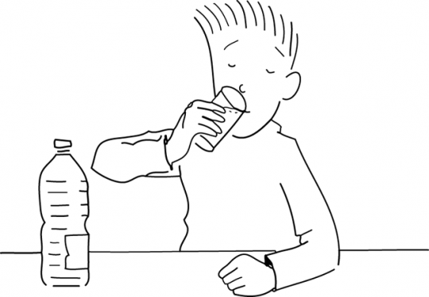

**Mime**

**Manger**

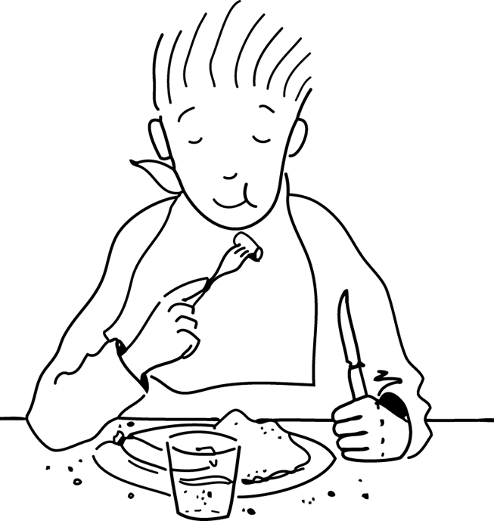

**Mime**

**Cochon**



**Mime**

**Creuser**

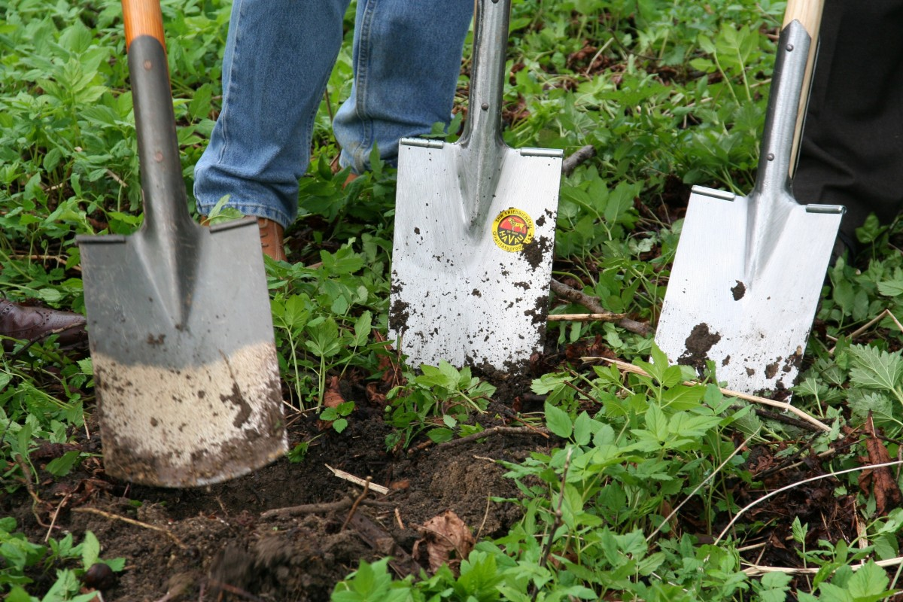

**Mime**

**Vache**



**Mime**

**Coudre**

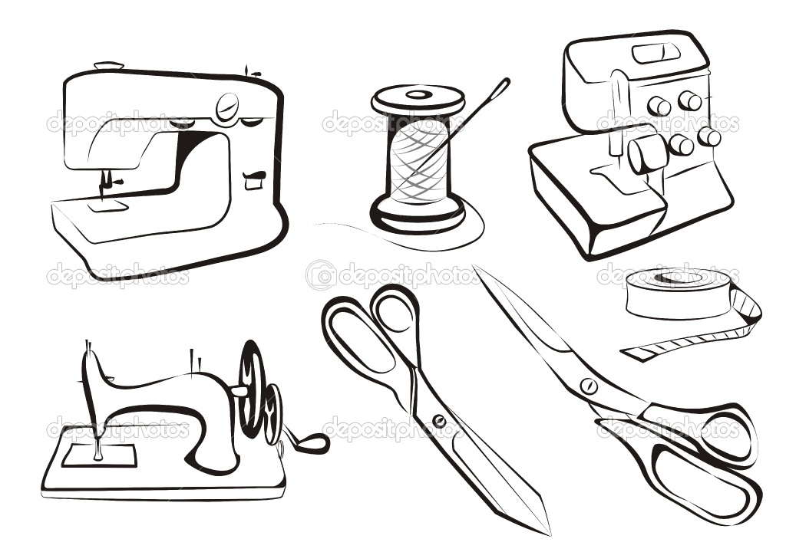

**Mime**

**Fermier**

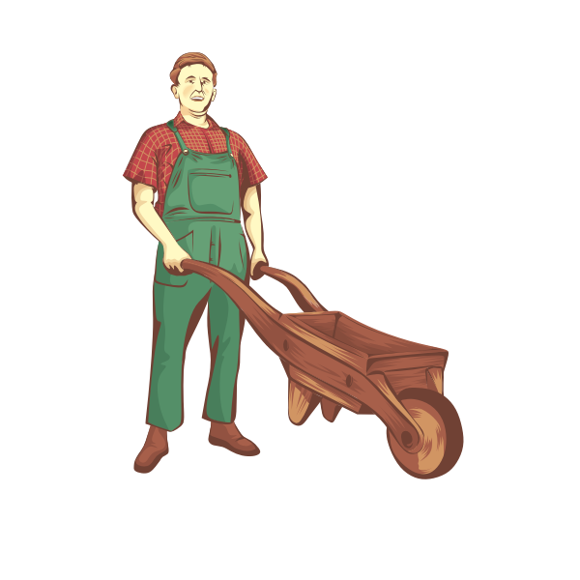

**Mime**

**Yaourt**



**Mime**

**Pomme**



**Mime**

**Cueillir**



**Mime**

**Usine**

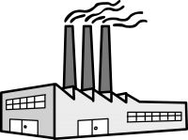

**Mime**

**Bateau**



**Mime**

**Arbre**

